**Auftrag Welthandel_1**

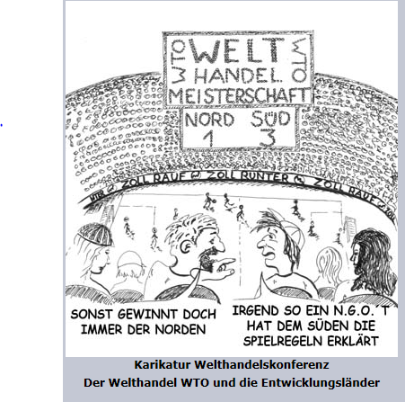

Quelle: [www.kunstsam.de](http://www.kunstsam.de)  
  
In den Aufträgen AU_Welthandel_1 und AU_Welthandel_2 werden wir uns mit folgendem Lernziel beschäftigen:

|  |
| --- |
| → die Bedeutung der aussenwirtschaftlichen Vernetzung (insbesondere mit der Europäischen Wirtschafts- und Währungsgemeinschaft) für eine kleine Volkwirtschaft erkennen |

Um die Bedeutung der Aussenwirtschaft für die Schweiz zu messen, brauchen wir Zahlen.  
Sie beantworten die unterstehenden Fragen durch Internetrecherche→ Jahresbericht Aussenhandel Schweiz 2017

<https://www.ezv.admin.ch/ezv/de/home/themen/schweizerische-aussenhandelsstatistik/publikationen/jahresberichte.html>

**Teil 1 Statistiken**

1. Was versteht man unter Aussenhandel?  
   Unter Aussenhandel versteht man den Austausch von Waren, Dienstleistungen und Kapital über internationale Grenzen
2. Welchen Geldwert wiesen die Exportgüter für die Schweiz 2017 auf?

Wie hat sich der Wert der Exportgüter im Vergleich zu 2016 entwickelt?

Exportwert 2017: 220.6 Mrd. (

Nominale Veränderung: 5% Reale Veränderung: 2%

1. Welchen Geldwert wiesen die Importgüter für die Schweiz 2017 auf?

Wie hat sich der Wert der Importgüter im Vergleich zu 2016 entwickelt?  
Importwert 2017: 185.8 Mrd.

Nominale Veränderung: 7% Reale Veränderung: 4%

1. Das BIP in der Schweiz lag 2017 bei circa. CHF 670 Mrd.  
   Welchen Anteil hat der Exportwert in Bezug zum BIP?  
   ca. 1/3
2. Wie hoch war der Saldo der Handelsbilanz in der Schweiz 2017?

220.6Mrd – 185.8Mrd = 34.8Mrd

1. Welche Güter werden zwischen der Schweiz und den anderen Ländern vor allem ausgetauscht?

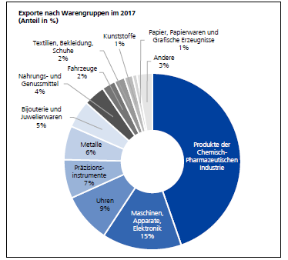

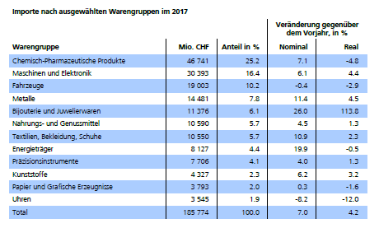

1. Nennen Sie die 5 Haupthandelspartner der Schweiz für den Export und den Import)

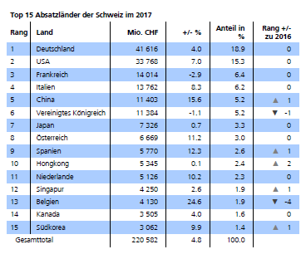

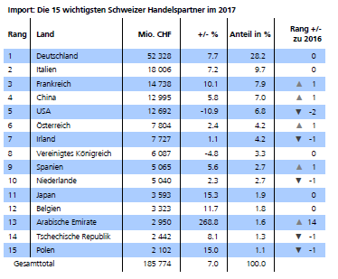

**Teil 2 WTO – Liberalisierung oder Protektionismus?**  
  
Die Aussenwirtschaft der Schweiz hat drei «Schauplätze»  
→ die WTO (Schweiz mit den anderen 164 Mitgliedsländern)  
→ die bilateralen Verträge (Schweiz mit der EU)  
→ Freihandelsabkommen mit einem Drittland (z.B. mit China seit 2014)

Lesen Sie in Ihrem Lehrbuch die Seiten zum Thema W.T.O.

1. Was ist das Hauptanliegen der WTO?

WTO: World Trade Organisation

Ziel: Handel führen

Massnahmen: Handelshemmnisse beseitigen

tarifäre Handelshemmnisse (Zölle)

nicht tarifäre Handelshemmnisse (Vorschriften z.B. Standarte)

1. Was versteht man unter Protektionismus?

Außenhandelspolitik, die z. B. durch

* Schutzzölle,
* Einfuhrbeschränkungen dem (Kontingent)
* Subventionen

die inländischen Wirtschaft stärkt und schützt.

1. Schauen Sie sich die Abbildung am Anfang von Ihrem Auftrag an. Sie versuchen zu erklären worum es geht.

In den internationalen Gremien werden die Interessen der Industrie eher berücksichtigt als die der Entwicklungsländer

1. Halten Sie protektionistische Massnahmen für sinnvoll oder sind Sie ein Befürworter des zollfreien Handels und gegen staatliche Hilfen? Sie Begründen Ihre Haltung.

|  |  |
| --- | --- |
| Protektionismus | |
| + | - |
| Unterstützt die inländischen Unternehmen  Erhaltung von Arbeitsplätzen  Zölle stärken Staatseinnahmen | Mittel- / Langfristig sind mit Gegenmassnahmen des Auslandes zu rechnen -> Handels Krieg -> Alle Verlieren  Keine Waren, weniger Auswahl, keine Innovation |

|  |  |
| --- | --- |
| Freier Handel | |
| + | - |
| Grosse Auswahl und Innovation  Durch Spezialisierung gibt es mehr Produktivität -> mehr Güter Austausch -> mehr Wohlstand für Alle  Mehr Frieden in der Welt und weniger Armut | Es gibt einige Verlierer-> Arbeitslose (lokal)  CO2 Bilanz verschlechtert sich durch den Gütertransport |